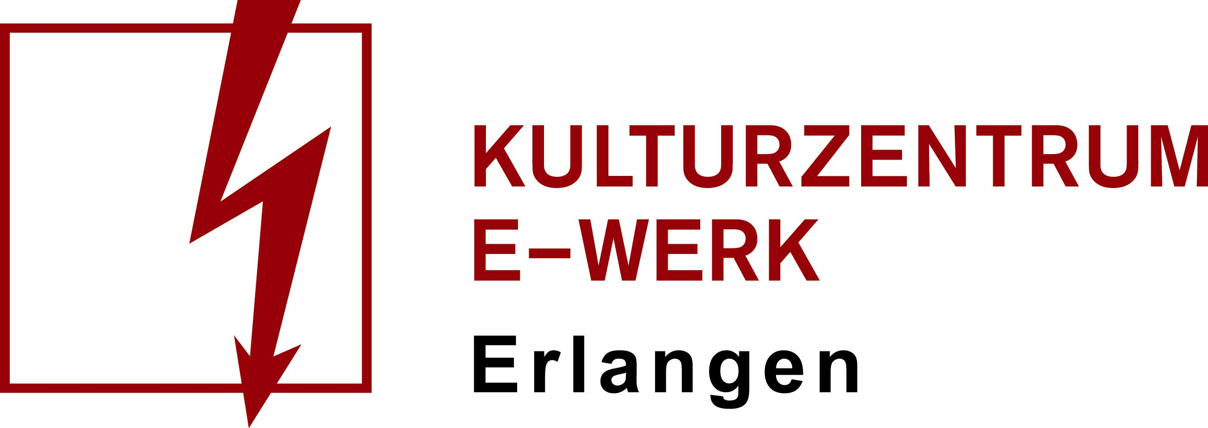

Pressemitteilung
Curtis Harding
„If Words Were Flowers” Tour 2023

Mittwoch, 14.06.2023 /// Konzert /// E-Werk, Saal
Einlass: 19:00 Uhr /// Beginn: 20:00 Uhr
Vorverkauf: ab 38,80 € /// AK: tba
Ticketlink: https://tix.to/CurtisHarding-Germany23

2021 erschien Curtis Hardings drittes Album „If Words Were Flowers”. Vier Jahre warteten Fans auf das Album und das Warten hat sich gelohnt. Nach der erfolgreichen Tour im Jahr 2022 und zahlreichen Festivalterminen geht es für Curtis Harding weiter durch Deutschland. Sechs Termine stehen für Juni 2023 auf dem Programm und knüpfen an die erfolgreichen Shows des letzten Jahres an.
Schon mit den ersten Alben „Soul Power“ und „Face Your Fear“ aus den Jahren 2015 und 2017 faszinierte Curtis Harding Kritiker:innen und Publikum. Sein drittes Album steht diesem in nichts nach. Als Sohn einer Gospelsängerin war Musik immer ein Teil seines Lebens und sein Weg führte ihn durch zahlreiche Genres, wie Blues, Hip Hop, Rock, Punk und Soul. Als Backgroundsänger für CeeLo Green, Outcast und Ms. Lauryn Hill entwickelte Curtis Harding seinen ganz eigenen vielseitigen Sound.
Zwischen Schmerz, Freude, Sehnsucht und Zärtlichkeit tragen seine Songs eine Stärke in sich, die im Studio und ebenso auf der Bühne transportiert wird. Auch im Juni 2023 kann sich das Publikum auf Konzerte mit Gänsehautgarantie freuen.

Weitere Infos
Website https://curtisharding.com/
Twitter https://twitter.com/Curtis_Harding
Instagram https://www.instagram.com/curtisharding/
Facebook https://www.facebook.com/curtishardingofficial/
Spotify https://open.spotify.com/artist/0CUpzKPDfIVzYqMn47jiV3
YouTube https://www.youtube.com/channel/UCz6eN_EJr4izMWmWPVNBRxg

